Elicitação por Questionário
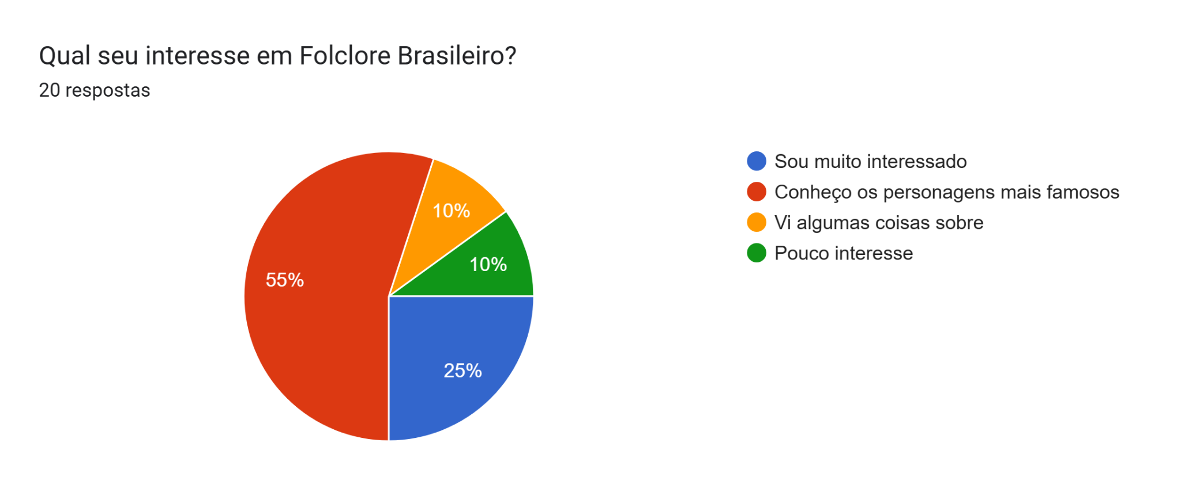
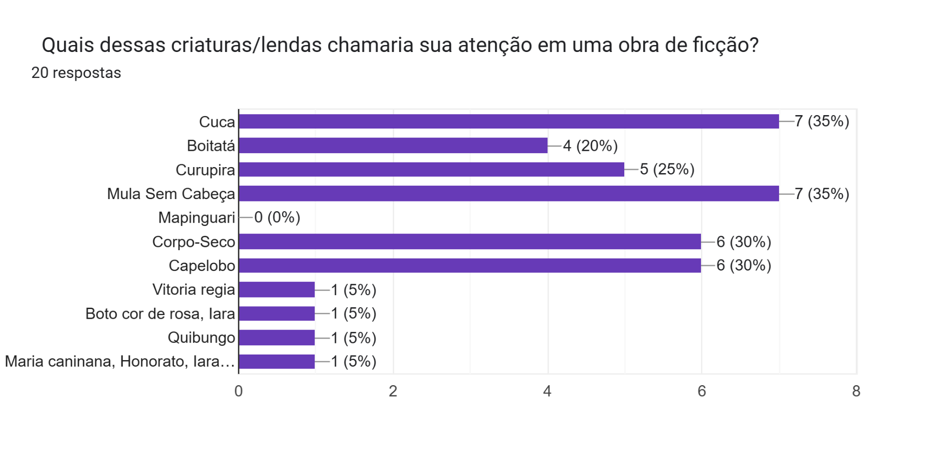
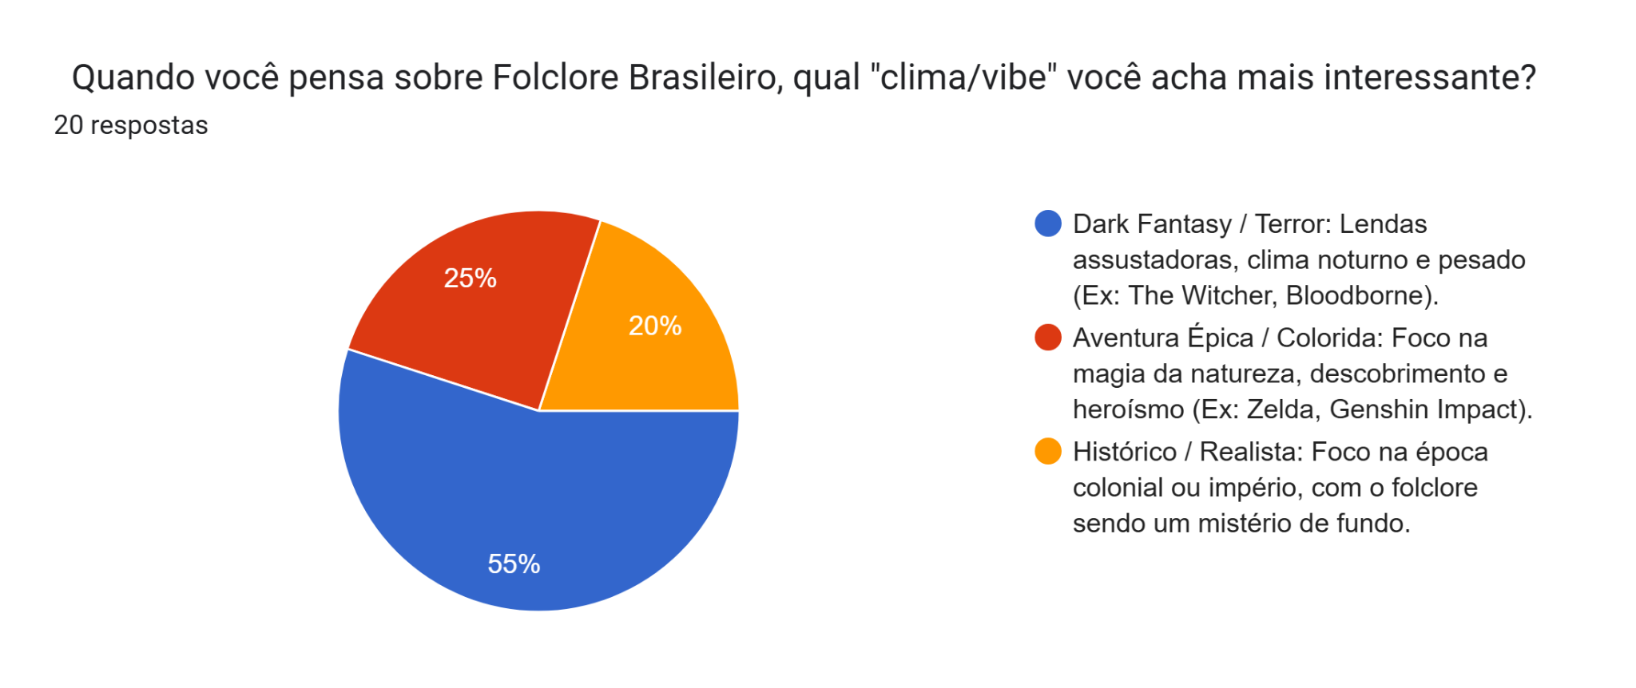
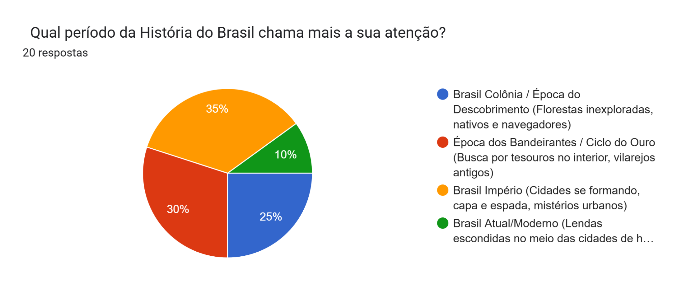
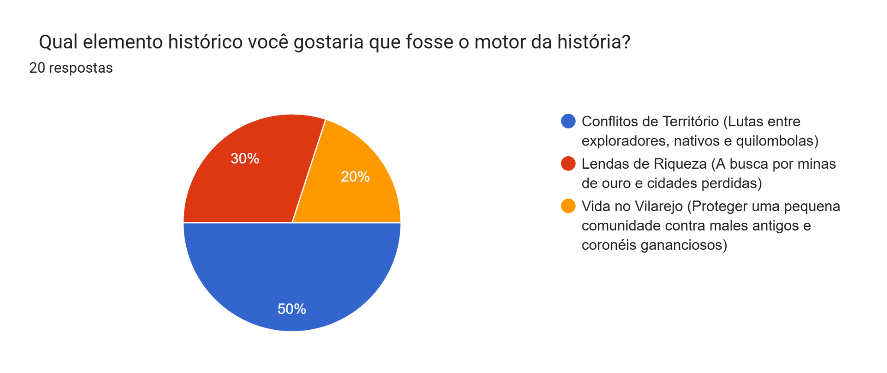
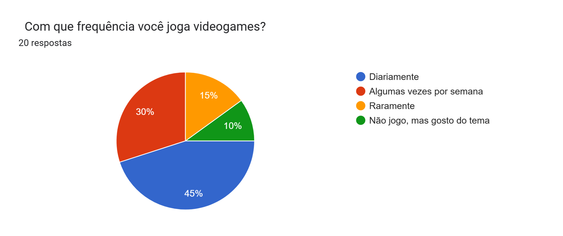

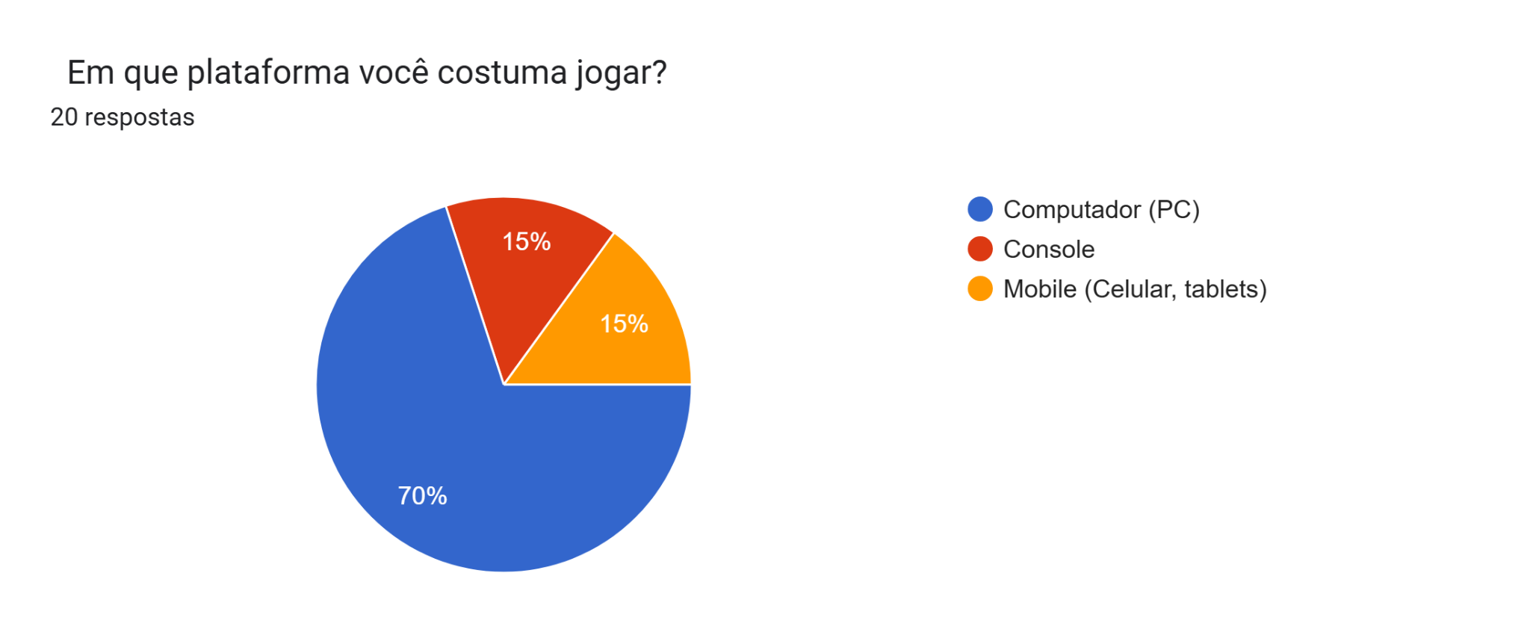
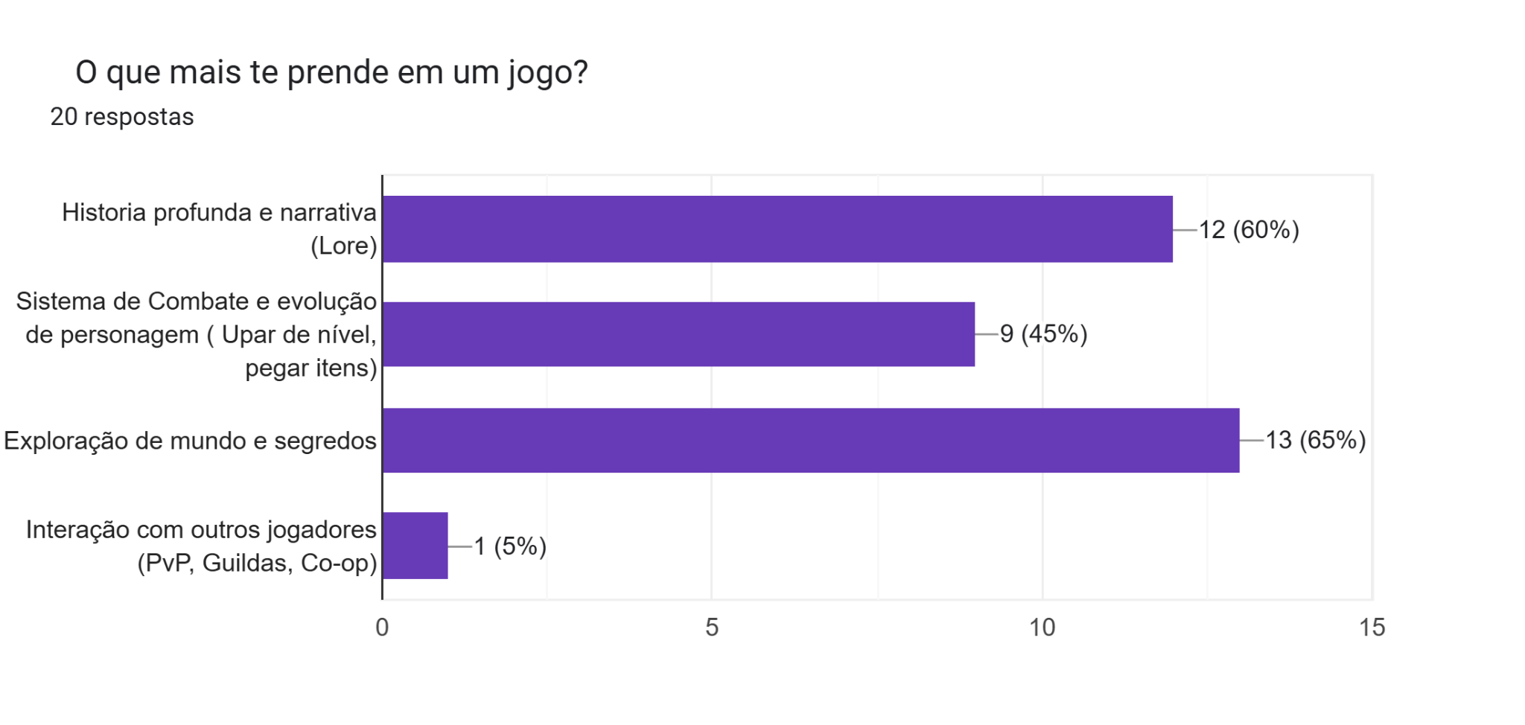

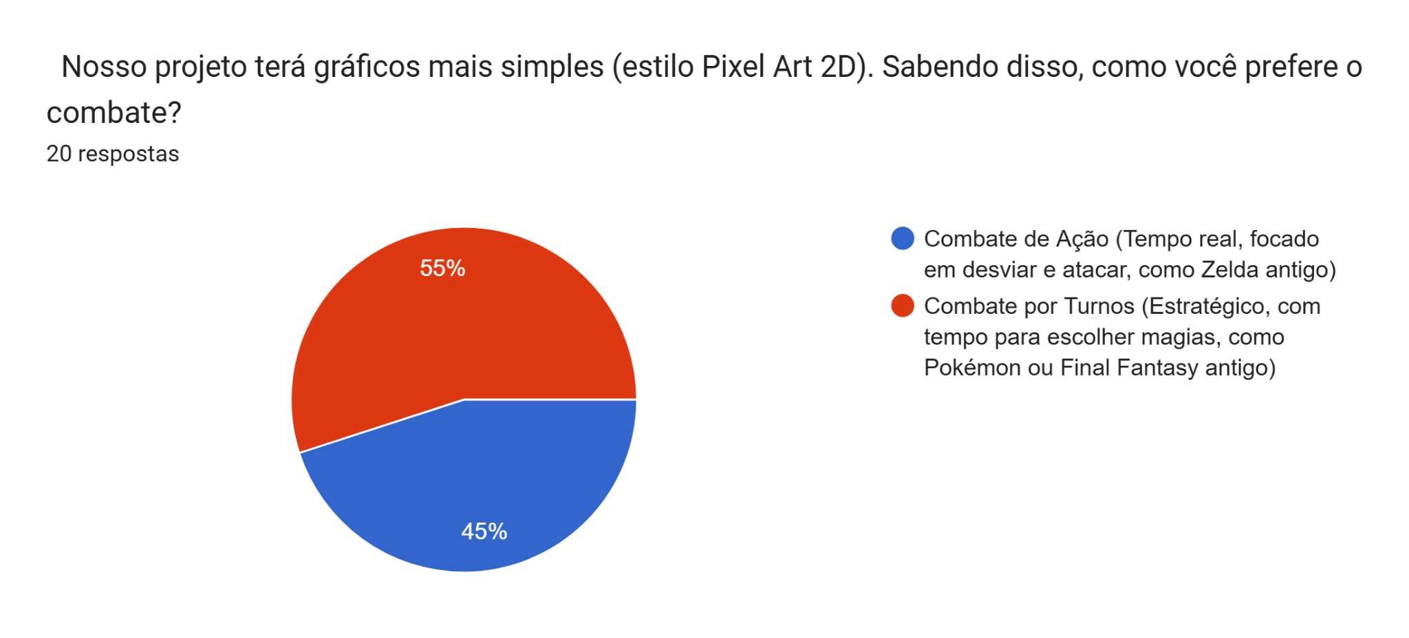

Documento de Análise de Negócio

PROBLEMA |  |  | SOLUÇÃO
GERAL | RAÍZES | EFEITOS | OBJETIVO GERAL | OBJETIVOS ESPECÍFICOS | EFEITOS | FUNCIONALIDADE
Conteúdo de entretenimento, como: filme, série e jogos, que explora pouco o folclore brasileiro | Como traduzir as histórias para o meio de vídeo game | Enredo fraco, muito diálogo expositório, perda de interesse dos jogadores | Montar um jogo que é ambientado no folclore brasileiro que inspire a pesquisa e curiosidade sobre o tema | Adaptar as lendas para o funcionamento do enredo, foco em apresentar os personagens e buscar interesse no usuário. | Narrativa imersiva, diálogos mais dinâmicos e naturais (redução da exposição), e maior engajamento e retenção dos jogadores. | Sistema de missões guiadas pela lore (história), narrativa ambiental (cenários que contam a história sem palavras) e interações dinâmicas com os personagens folclóricos.
 | Baixo conhecimento nacional sobre a Fauna e História local. | Poucos conteúdos relacionados ao mesmo, sendo de forma lúdica, ou Artística. |  | Integrar elementos da fauna, flora e história brasileiras ao universo do jogo de forma educativa e natural, sem parecer uma "aula". | Aumento do conhecimento do público sobre a cultura nacional através do entretenimento lúdico e artístico, suprindo a carência desse tipo de conteúdo. | Criação de um "Bestiário" ou "Diário de Explorador" in-game onde o jogador desbloqueia curiosidades e artes sobre animais e lendas ao interagir com eles no mapa.

Revisão Detalhada de Projeto (DDR)

Requisitos Funcionais

Identificador | Requisito Funcional | Requisitos de Dados | Regras de Negócio
RF1 | Sistema de combate
RF2 | Sistema de movimentação
RF3 | Sistema de Classes
RF4 | Sistema de Crafting (Criação): O jogador deve poder combinar elementos da flora brasileira coletados no cenário (ervas, cipós, resinas) para criar curativos, armadilhas ou óleos para armas, preparando-se para os combates contra os chefes.
RF5 | Sistema de colecionáveis
RF6 | Sistema de entidades |  | RE2

Requisitos de Qualidade

identificador | descrição | tipo
RNF1 | Tutorial das mecânicas | Funcionalidade
RNF2 | Sistema de salvamento de save | Funcionalidade
RNF3 | Responsividade de Combate: Os controles de combate precisam ter um tempo de resposta (input lag) mínimo, pois a jogabilidade exige "leitura de padrões e tática", o que penaliza o jogador caso os controles sejam imprecisos. | Desempenho
RNF4 | Design de Áudio (Tensão): A trilha sonora e o design de som (SFX) devem gerar tensão, utilizando sons ambientes de floresta noturna e músicas que aceleram/intensificam durante situações de perigo. | Funcionalidade
RNF5 | Mapeamento de Exploração: Como a narrativa é ambiental, o jogo deve fornecer um sistema de mapa que se revela gradativamente (névoa de guerra) para incentivar a exploração dos cenários escuros. | Funcionalidade
RNF6 | Acessibilidade Visual e Contraste: Mesmo sendo um jogo com paleta de cores escuras, deve haver contraste suficiente para que o jogador consiga distinguir armadilhas no chão, ataques inimigos e plataformas interativas. | Funcionalidade

Requisitos de Dados

Regras de Execução

identificador | descrição | requisitos funcionais
RE1 | Fugir da infantilidade das criaturas do folclore
RE2 | Coerência Mitológica nas Fraquezas: As fraquezas dos chefes devem ser baseadas nas lendas reais. Exemplo: se uma criatura do folclore odeia sal ou fogo na lenda original, essa precisa ser a mecânica para derrotá-la no jogo. | RF6

Restrições

identificador | descrição
RES1 | Limitação Gráfica: O jogo será desenvolvido inteiramente e exclusivamente na tecnologia de 2D Pixel Art.
RES2 | Restrição de Cutscenes: Fica restrito o uso de vídeos (cutscenes) ou interrupções de gameplay longas para explicar o "Brasil Profundo". O jogador deve permanecer no controle o máximo de tempo possível (estilo Metroidvania ou RPG clássico).
RES3 | Escopo Geográfico do Jogo: Para manter a qualidade do Pixel Art e não estourar o tempo de desenvolvimento, a ambientação deve se restringir a 1 ou 2 biomas brasileiros específicos (ex: Mata Atlântica e Caatinga), em vez de tentar representar o país inteiro de uma vez.

